**UNIVERSIDAD MARIANO GALVEZ**

**CURSO:**

**PROGRAMACION II**

**CATEDRATICO:**

**TEMA:**

**PROYECTO DE INVENTARIO DE PRODUCTOS Y PRODUCTOS PERECEDEROS**

**INTEGRANTES: CARNE:**

**Sebastián Bartolomé Nicolás 0904-19-13728**

**Clemente García Díaz 0904-19-17977**

**Walfred Donato Mendoza Herrera 0904-19-10532**

**SECCION:**

**“A”**

**30/10/2020**

**Conoceréis la verdad y la verdad os hará libres**

**INDICE**

**INTRODUCCION** 3

**INVENTARIO DE PRODUCTOS PERECEDEROS** 4

**¿QUE ES MYSQL?** 4

**¿QUE ES JAVA ECLIPSE?** 4

**¿PERO QUE ES JAVA?** 4

**CONCLUSIONES** 6

# **INTRODUCCION**

**Bueno para este proyecto, el proceso fue sobre el inventario de productos de perecederos, que el producto perecedero es aquel que comienza con una disposición de forma sencilla, ya que en agentes como la temperatura, humedad o la presión son determinantes para que el alimento comience su deterior.**

**Para que pudiese hacer eso se hizo con un programa que es java eclipse para poder crear códigos del inventario de productos, también el uso del diseño delas tablas en mysql y herramientas de xampp, con todos estos programas son utilizados para el inventario que se pudo hacer. Sabemos que java eclipse es una plataforma de software compuesto por un conjunto de herramientas de programación de código abierto, la mysql es un sistema de gestión de bases de datos relacional desarrollado bajo licencia dual y el xampp sabemos que es un paquete de software libre esto consiste principalmente en el sistema de gestión de bases de datos de mysql.**

**Básicamente el proyecto se basó en los tres programas se utilizó varios códigos para el proceso del proyecto y las funciones de ello funciono de una manera excelente**

# **INVENTARIO DE PRODUCTOS PERECEDEROS**

**Comercializar alimentos requiere de una rotación más alta de inventarios, en comparación a otros modelos de negocios donde pueden almacenar sus productos por meses o incluso años. Cuando trabajas con productos perecederos, es importante contar con un sistema infalible en la logística de tu negocio. Ya que contar con mermas, significa pérdidas no sólo económicas, sino también de la calidad en el servicio y la confianza de tus clientes.**

## **¿QUE ES MYSQL?**

**MySQL es un sistema de gestión de bases de datos relacionales de código abierto (RDBMS, por sus siglas en inglés) con un modelo cliente-servidor.**[**RDBMS**](https://es.wikipedia.org/wiki/Sistema_de_gesti%C3%B3n_de_bases_de_datos_relacionales)**es un software o servicio utilizado para crear y administrar bases de datos**

**Sabemos que una base de datos es simplemente una colección de datos estructurados. Imagina que te tomas una selfie: presionas un botón y capturas una imagen de ti mismo. Tu foto es información y la galería de tu teléfono es la base de datos. Una base de datos es un lugar en el que los datos son almacenados y organizados. La palabra «relacional» significa que los datos almacenados en el conjunto de datos son organizados en forma de tablas. Cada tabla se relaciona de alguna manera. Si el software no es compatible con el modelo de datos relacionales, simplemente se llama DBMS.**

## **¿QUE ES JAVA ECLIPSE?**

**Es un entorno de desarrollo integrado, de**[**Código abierto**](http://www.ecured.cu/index.php/C%C3%B3digo_abierto)**y**[**Multiplataforma**](http://www.ecured.cu/index.php/Multiplataforma)**. Es una potente y completa plataforma de**[**Programación**](http://www.ecured.cu/index.php/Programaci%C3%B3n)**, desarrollo y compilación de elementos tan variados como sitios web, programas en**[**C++**](http://www.ecured.cu/index.php/C%2B%2B)**o aplicaciones**[**Java**](http://www.ecured.cu/index.php/Java)**. No es más que un entorno de desarrollo integrado (IDE) en el que encontrarás todas las herramientas y funciones necesarias para tu trabajo, recogidas además en una atractiva interfaz que lo hace fácil y agradable de usar.**

### **¿PERO QUE ES JAVA?**

**Java es un lenguaje de programación de alto nivel, quiere decir que no se preocupa por la arquitectura del ordenador en donde se está programando como por ejemplo la capacidad de memoria, tipo de bits etc.**

**Lo primero que hicimos para hacer el proyecto del producto perecedero fue que hicimos las tablas en Mysql del inventario para que así en eso se hace las llaves primarias, foráneos etc. que fue el primero en el proceso del proyecto de inventario.**

**Luego de haber hecho las tablas en Mysql terminando todo esto funciono, y después pasamos a lo que le llamamos java eclipse que en base a eso se crearon los códigos que fueron Clases, Objetos, Excepciones, también se utilizó el lenguaje try catch, que esto nos sirvieron para hacer el producto y ver cómo funcionaba el programa en java eclipse y también en las tablas de Mysql.**

**Se utilizó lo que es gliffy que le llamas diagrama de flujo ahí donde se empezó hacer lo que el producto perecedero y ver como se mira de lo ordenado que esta porque conforme se hizo el proyecto fue avanzando en el diagrama de flujo como se ve en la imagen.**

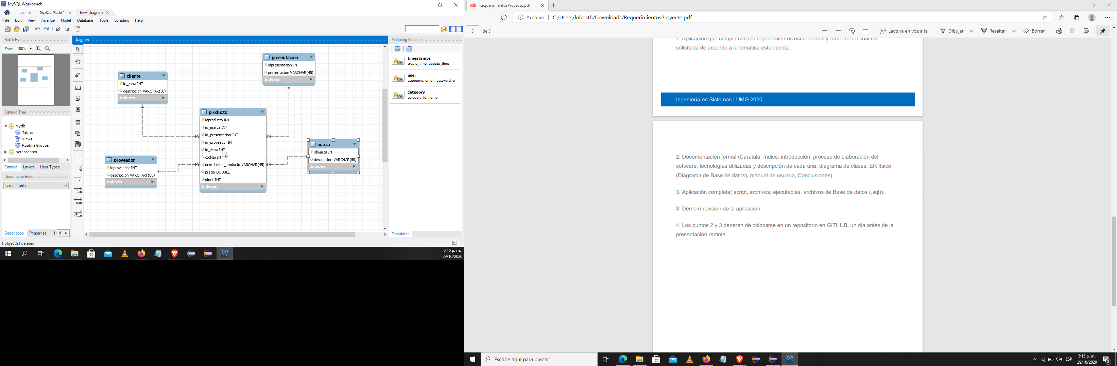

# **CONCLUSIONES**

* **este proyecto, el proceso fue sobre el inventario de productos de perecederos, que el producto perecedero es aquel que comienza con una disposición de forma sencilla.**
* **Cuando trabajas con productos perecederos, es importante contar con un sistema infalible en la logística de tu negocio.**
* **MySQL es un sistema de gestión de bases de datos relacionales de código abierto.**
* **una base de datos es simplemente una colección de datos estructurados.**
* **Eclipse es una plataforma de software compuesto por un conjunto de herramientas de programación de**[**código abierto**](https://es.wikipedia.org/wiki/C%C3%B3digo_abierto)**.**
* **Java es un lenguaje de programación de alto nivel, quiere decir que no se preocupa por la arquitectura del ordenador**